InSight
מסמך ארכיטקטורה ברמה גבוהה (HLD) ותרשימי זרימה
כלי שמביא נהלים, תחקירים ולקחים של בית החולים אל תוך המסך שבו הצוות עובד, בדיוק כשהם רלוונטיים.
פרט | ערך
גרסה | 0.1 · טיוטה לדיון
תאריך | נובמבר 2026
מיועד ל | צוות מערכות מידע, תשתיות, אבטחת מידע ופרויקטים
סטטוס | מסמך אגנוסטי למערכת. אינו אפיון, ואינו מניח מערכת קלינית או ספק מסוימים
מסמך נלווה | מצגת וסימולציה להנהלה (insight-bulb.html)

איך לקרוא את המסמך: סעיפים 1–3 נותנים תמונה כללית. סעיפים 4–5 הם הלב הטכני (רכיבים וזרימות). סעיפים 6–10 מפרטים נתונים, ממשקים, אבטחה ויעדים. סעיף 11 מרכז את ההחלטות הפתוחות.

תוכן עניינים
1. מטרת המסמך
2. הפתרון בקצרה ועקרונות מנחים
3. מונחים
4. ארכיטקטורה ברמה גבוהה
5. תרשימי זרימה
6. מודל נתונים לוגי
7. ממשקים לוגיים
8. שתי אפשרויות התממשקות
9. אבטחה ופרטיות
10. יעדים לא פונקציונליים
11. החלטות פתוחות ושאלות לצוות הטכני
12. שלבים מוצעים

1. מטרת המסמך
המסמך מתאר ברמה גבוהה איך InSight בנוי ואיך המידע זורם בין הרכיבים, כדי שלצוות הטכני תהיה תמונה משותפת לפני שמחליטים אם ואיך להתקדם.

מה המסמך כולל
- תמונת רכיבים ותפקיד כל רכיב
- הזרימות העיקריות, בתרשימים ובצעדים ממוספרים
- עקרונות אבטחה, פרטיות ויעדים לא פונקציונליים
- החלטות פתוחות שצריך לסגור לפני אפיון

מה המסמך אינו
- אינו אפיון מפורט, ואינו בוחר טכנולוגיה או ספק
- אינו מניח מערכת קלינית מסוימת
- אינו התחייבות ללוחות זמנים או לעלויות

2. הפתרון בקצרה ועקרונות מנחים
InSight מציג לצוות הקליני נהלים, תחקירים ולקחים של בית החולים בתוך המסך שבו הוא עובד, ברגע שהם רלוונטיים למטופל ולפעולה. אינדיקטור קטן ("הנורה") נדלק רק כשיש משהו ספציפי. לחיצה פותחת תקציר, מקור, משוב ושאלה חופשית למודל AI פנימי. נתוני השימוש מוצגים להנהלה בדשבורד.
עיקרון | משמעות טכנית
רשת סגורה | כל הרכיבים מותקנים מקומית (On-Prem). אין תלות באינטרנט או בענן.
לא נוגעים במערכות הליבה | באפשרות א׳ אין שינוי במערכות הקליניות. באפשרות ב׳ השינוי אצל כל ספק מינימלי.
מזעור מידע | לשרת עוברים קוד מסך ותגיות הקשר מוכללות בלבד. לא שם, לא ת.ז., לא מסמך רפואי.
AI מציע, אדם מאשר | כל תוכן שמוצג לצוות עבר אישור של איש מקצוע. ה-AI לא מחליט.
בלי רעש | הנורה נדלקת רק בהקשר ספציפי. יעד: פחות מ-20% מהכניסות למסכים.
בטיחות לכולם | לקח בטיחותי בפעולה עצמה מוצג לכל משתמש, בלי קשר לוותק.
לא חוסם | הכלי לא עוצר עבודה. בתקלה הוא פשוט לא מוצג, בלי השפעה על המערכת הקלינית.

3. מונחים
מונח | הסבר
תובנה | פריט ידע שמוצג למשתמש: נוהל, תחקיר או לקח.
נוהל / תחקיר / לקח | סוגי המקור. לקח הוא תמצית מעשית שמבוססת על תחקיר, ועדה או פרויקט שיפור.
קוד מסך | מזהה של מסך במערכת קלינית, למשל "מתן תרופות".
תגיות הקשר | מאפיינים מוכללים של המצב: "גיל 75+", "תרופה: אשלגן IV", "eGFR מתחת ל-45". אינם פרטים מזהים.
תנאי הפעלה | הכלל שקובע מתי תובנה רלוונטית, למשל: תרופה = אשלגן כלורי IV.
נהלים כלליים למסך | פריטים בלי תנאי הפעלה. מוצגים בלחיצה, ומדליקים את הנורה רק לצוות חדש.
פרסונה | תפקיד (אחות / רופא), מחלקה וותק של המשתמש.
נורה | כבויה · צהובה (סימון שקט) · אדומה מהבהבת עם פס התראה ליד השדה (לקח בטיחותי בפעולה).
לקוח InSight | הרכיב שרץ אצל המשתמש: סוכן על העמדה (א׳), רכיב מוטמע במערכת (ב׳), או תוסף דפדפן למערכות ווב.

4. ארכיטקטורה ברמה גבוהה
שלושה אזורים, כולם בתוך רשת בית החולים: עמדת העבודה (המשתמש, המערכות הקליניות והלקוח), שרת InSight (התאמה, מאגר, תוכן, יומן ודשבורד), ושירותים ארגוניים (AI פנימי, זהות, נתוני כוח אדם ומאגרי מסמכים קיימים).
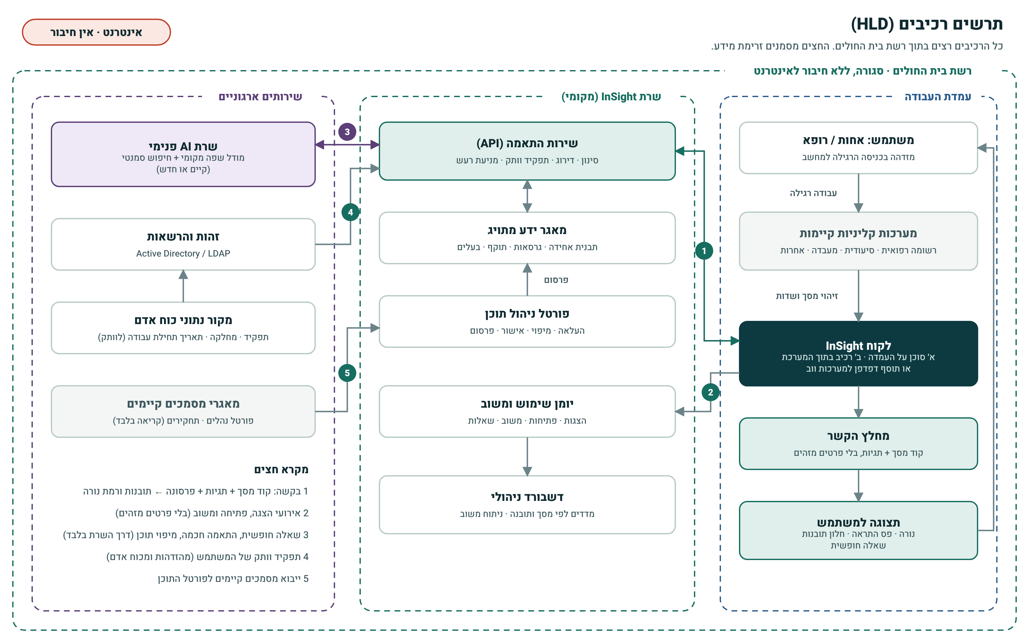
תרשים 1 · רכיבי המערכת וזרימת המידע ביניהם
רכיב | תפקיד | הערות
לקוח InSight | מזהה מסך ושדות, מחלץ תגיות, מציג נורה, פס וחלון, ושולח אירועים | ראו סעיף 8 לשתי האפשרויות
מחלץ הקשר | ממיר את מה שעל המסך לקוד מסך ולתגיות מוכללות | רץ אצל המשתמש. פרטים מזהים לא יוצאים מהעמדה
שירות התאמה (API) | מקבל בקשה, שולף פריטים, מסנן ומדרג, ומחזיר רמת נורה | ללא מצב (stateless), ניתן להרחבה אופקית
מאגר ידע מתויג | פריטי ידע בתבנית אחידה, עם גרסאות, תוקף ובעלים | מסד נתונים + אינדקס לחיפוש סמנטי
פורטל ניהול תוכן | העלאה, מיפוי בעזרת AI, בדיקת כפילויות, אישור ופרסום | למשתמשי איכות, בטיחות וסיעוד
שירות AI פנימי | מודל שפה מקומי וחיפוש סמנטי: מיפוי תוכן, התאמה חכמה, שאלה חופשית, ניתוח משוב | קיים בבית החולים או חדש. ללא אינטרנט
יומן שימוש ומשוב | אירועי הצגה, פתיחה, משוב ושאלות | בלי פרטים מזהים של מטופלים
דשבורד ניהולי | מדדים לפי מסך ותובנה, שיעור נורה, ניתוח משוב | גישה לפי הרשאה
זהות והרשאות | זיהוי המשתמש ותפקידו | Active Directory / LDAP קיים
מקור נתוני כוח אדם | מחלקה ותאריך תחילת עבודה, לחישוב ותק | קריאה בלבד

5. תרשימי זרימה

5.1 זרימה ראשית: מהמסך לנורה
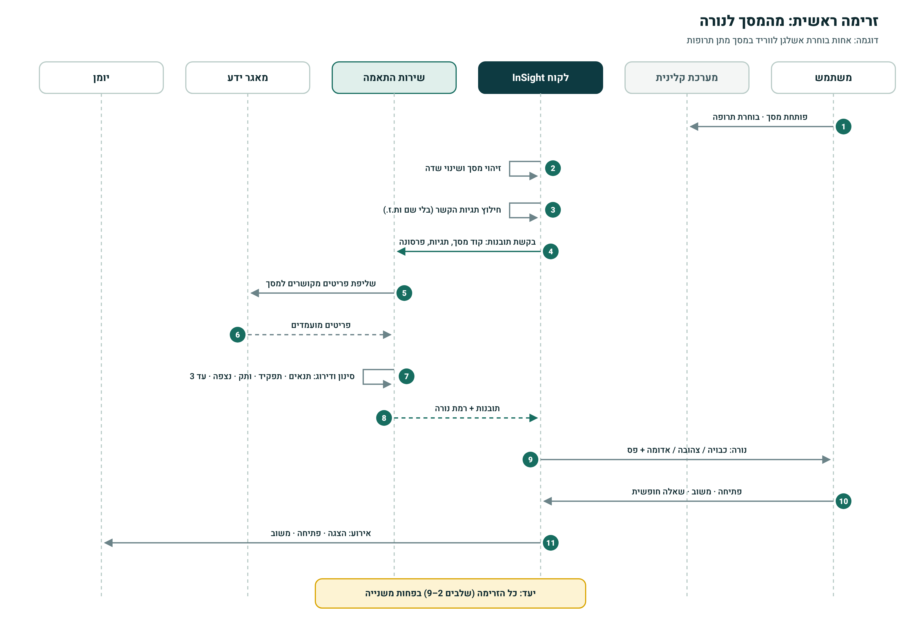
תרשים 2 · רצף ההודעות מרגע השינוי במסך ועד הצגת הנורה
- המשתמש עובד כרגיל במערכת הקלינית: פותח מסך או משנה שדה.
- הלקוח מזהה את המסך ואת השינוי בשדה.
- הלקוח מחלץ תגיות הקשר מוכללות. שם ות.ז. לא נשלחים.
- הלקוח שולח לשירות ההתאמה: מערכת, קוד מסך, תגיות ופרסונה.
- השירות שולף מהמאגר את הפריטים המקושרים למסך.
- המאגר מחזיר פריטים מועמדים.
- השירות מסנן ומדרג (ראו 5.2).
- השירות מחזיר עד 3 תובנות, נהלים כלליים ורמת נורה.
- הלקוח מציג נורה כבויה, צהובה או אדומה עם פס.
- המשתמש פותח, נותן משוב או שואל שאלה.
- הלקוח שולח אירוע ליומן, בלי פרטים מזהים.

5.2 לוגיקת ההחלטה של הנורה
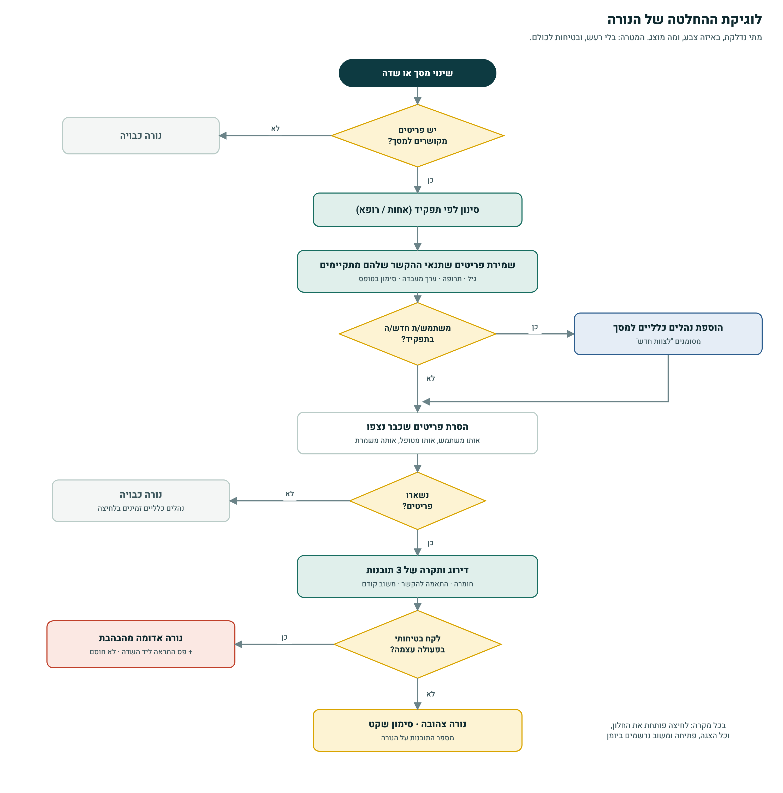
תרשים 3 · מתי הנורה נדלקת ובאיזה צבע
כללי מפתח:
- רק פריטים שתנאי ההקשר שלהם מתקיימים מדליקים את הנורה. נהלים כלליים זמינים בלחיצה.
- צוות חדש (לפי הגדרה שתיקבע, למשל עד 6 חודשים) רואה גם את הנהלים הכלליים, מסומנים "לצוות חדש".
- פריט שאותו משתמש כבר ראה, לאותו מטופל באותה משמרת, לא מדליק שוב. הסימון נשמר מקומית בלקוח, עם מזהה מטופל מגובב שנמחק בסוף המשמרת.
- לכל היותר 3 תובנות, מדורגות לפי חומרה, התאמה להקשר ומשוב.
- אדום רק כשיש פריט שמסומן "בטיחות בפעולה" ותנאיו מתקיימים. אדום מוצג לכל משתמש.

5.3 הכנסת לקח למאגר
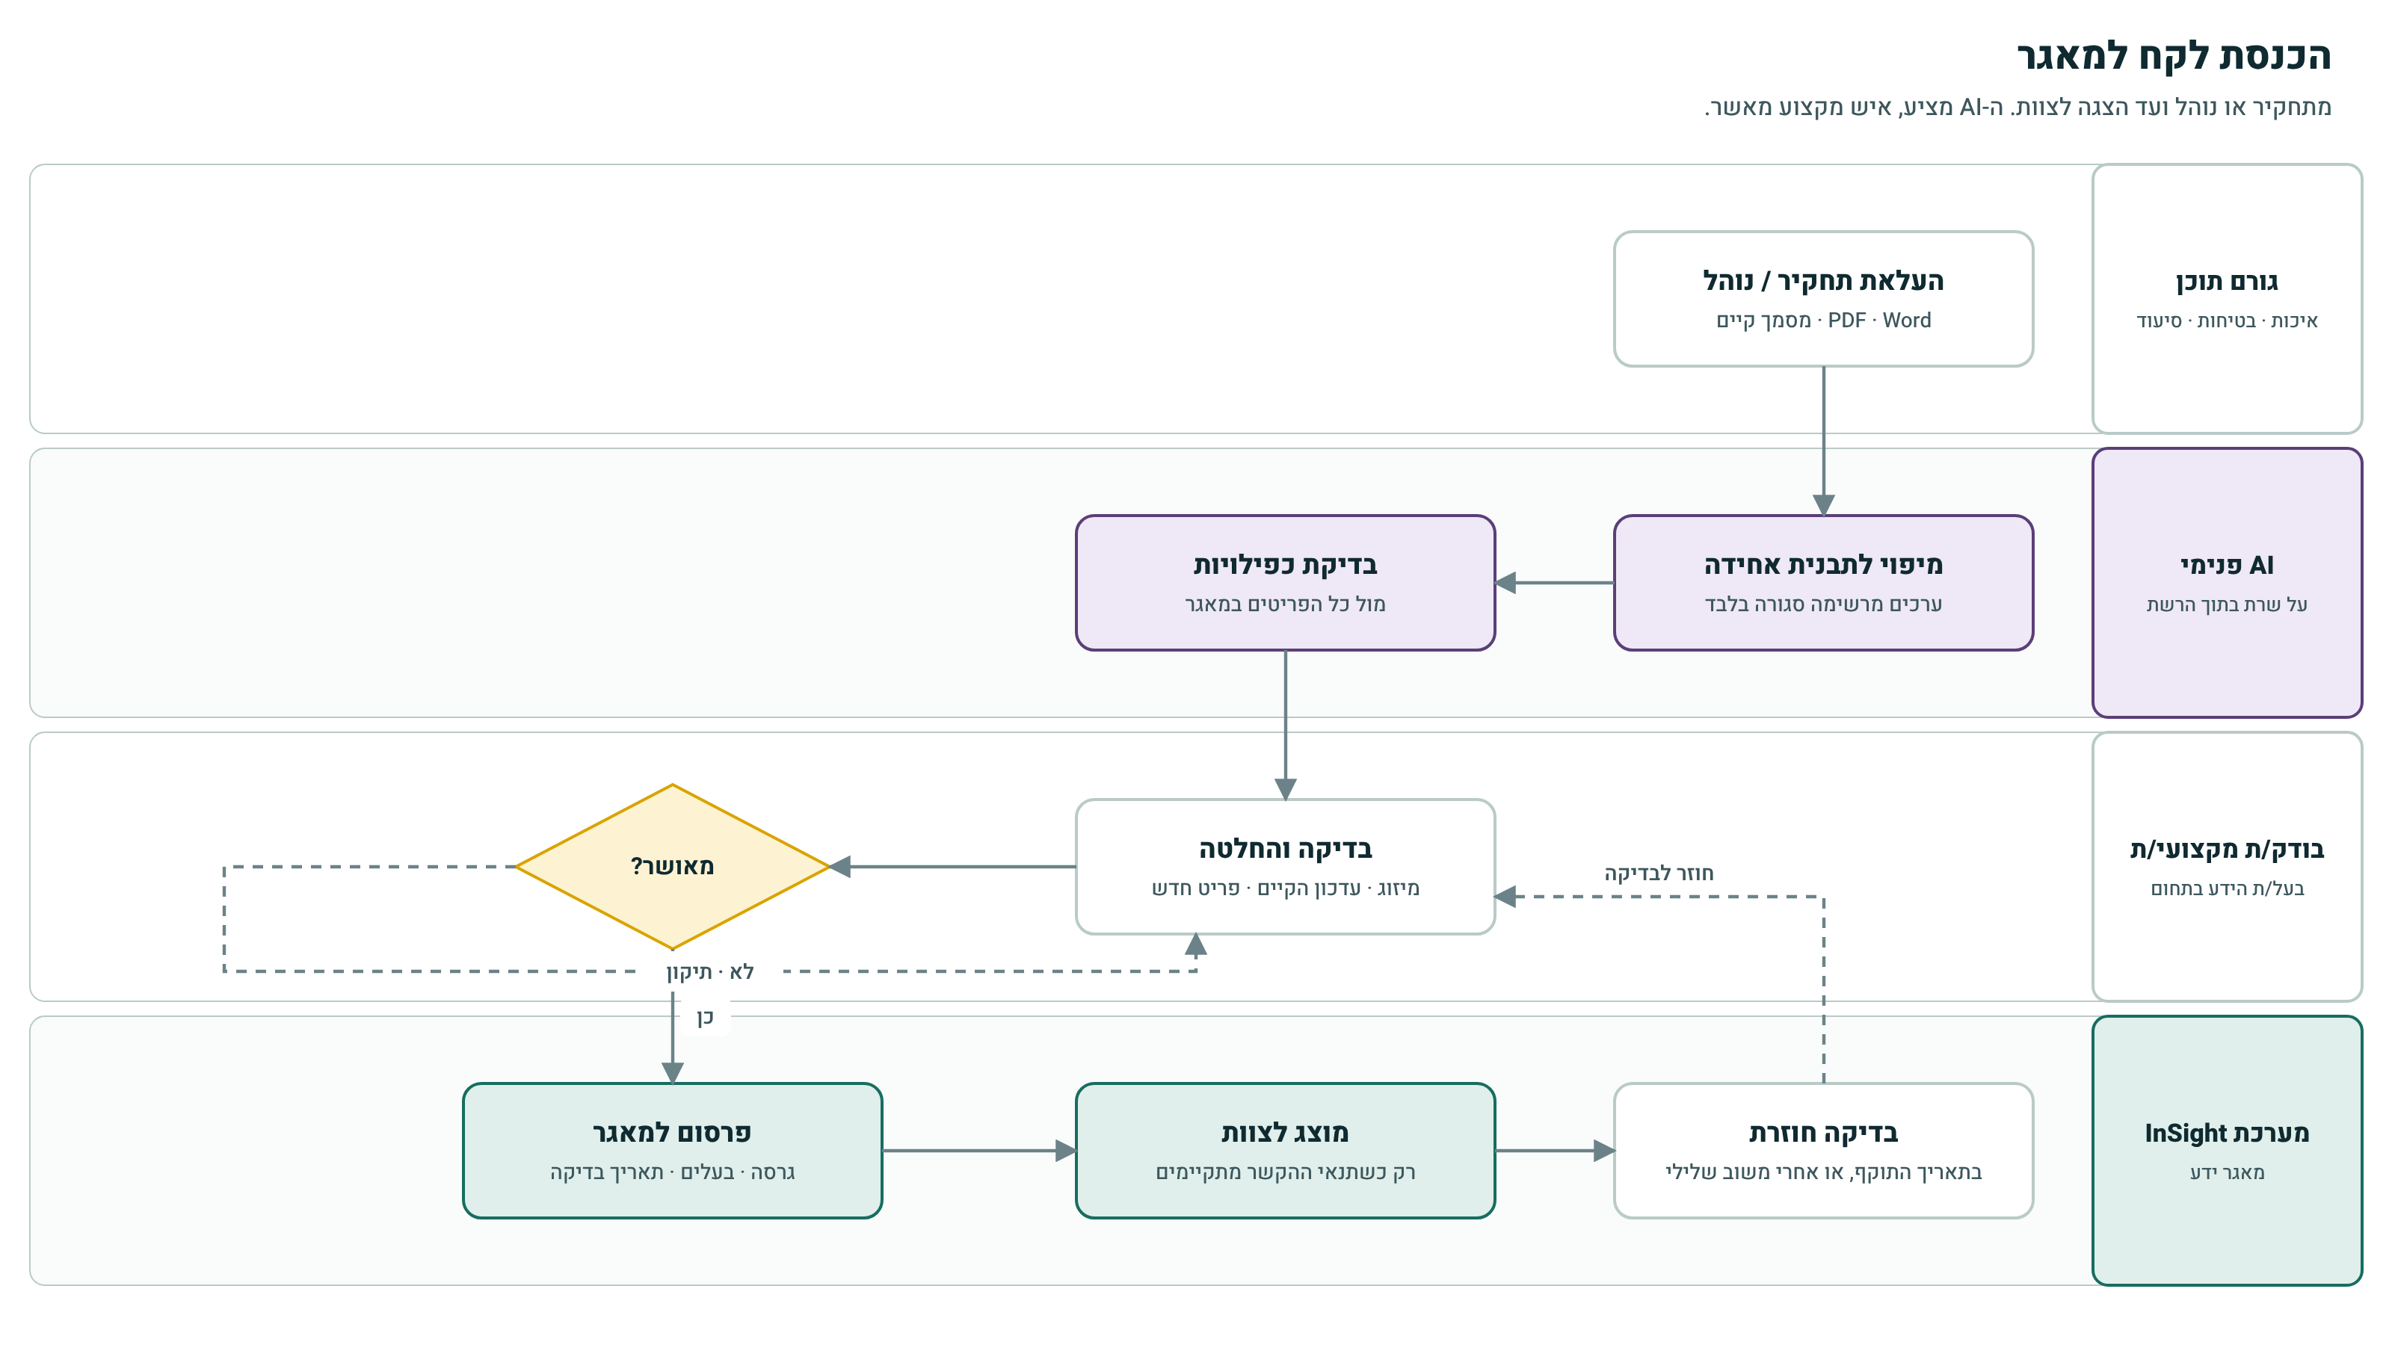
תרשים 4 · מהמסמך המקורי ועד הצגה לצוות, לפי בעלי תפקידים
- גורם תוכן מעלה תחקיר או נוהל לפורטל.
- ה-AI הפנימי ממפה את המסמך לתבנית האחידה (סעיף 6), עם ערכים מרשימה סגורה בלבד.
- ה-AI בודק כפילויות מול כל הפריטים במאגר ומציע: מיזוג, עדכון הקיים או פריט חדש.
- בודק/ת מקצועי/ת מאשר/ת, מתקן/ת או מחזיר/ה לתיקון.
- הפריט מתפרסם עם גרסה, בעלים ותאריך בדיקה חוזרת.
- הפריט מוצג לצוות רק כשתנאי ההקשר מתקיימים.
- בתאריך התוקף, או אחרי משוב שלילי חוזר, הפריט חוזר לבדיקה.

5.4 שאלה חופשית ל-AI הפנימי
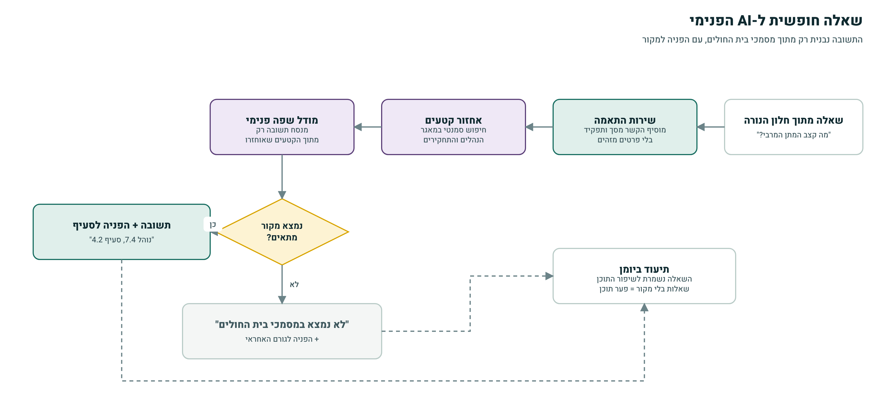
תרשים 5 · תשובה רק מתוך מסמכי בית החולים (RAG)
- האחזור והמודל רצים על שרת פנימי. השאלה לא יוצאת מבית החולים.
- התשובה נבנית רק מתוך קטעים שאוחזרו מהמאגר, ותמיד עם הפניה לסעיף.
- אם אין מקור מתאים, התשובה היא "לא נמצא במסמכי בית החולים", עם הפניה לגורם אחראי.
- שאלות נשמרות ביומן. שאלות חוזרות בלי מקור מסומנות כפער תוכן בדשבורד.

5.5 משוב ולולאת למידה
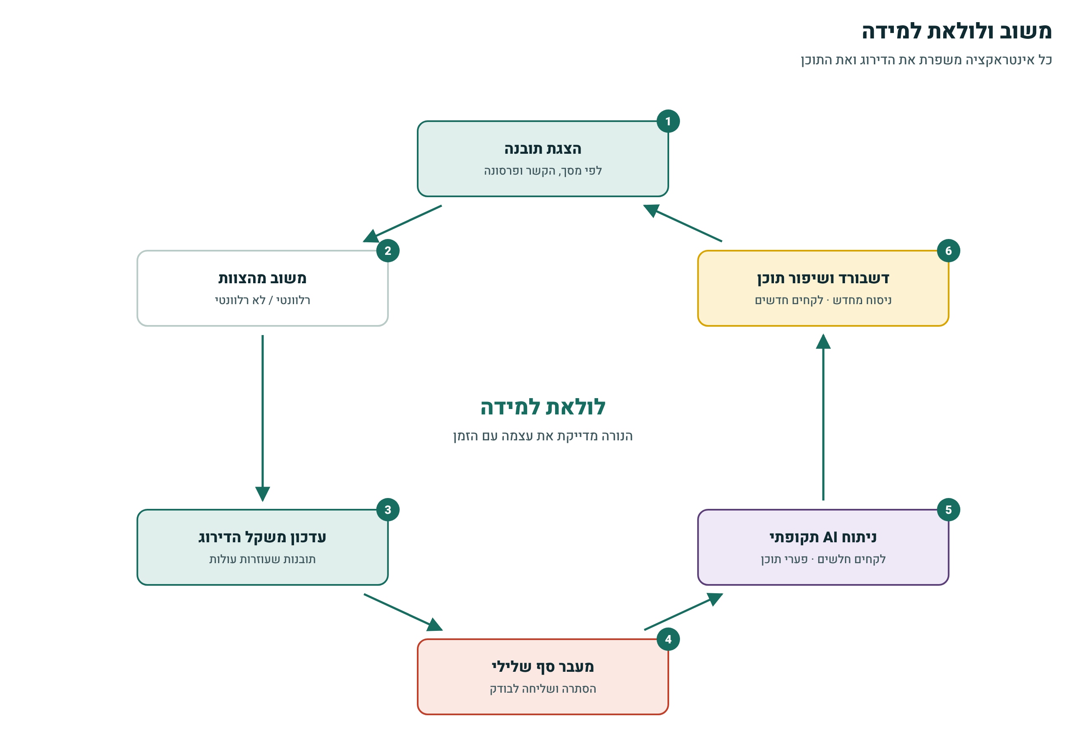
תרשים 6 · כל אינטראקציה משפרת את הדירוג ואת התוכן
- משוב "רלוונטי" מעלה את משקל הדירוג של הפריט, ו"לא רלוונטי" מוריד.
- מעבר סף שלילי מסתיר את הפריט ושולח אותו לבודק.
- ניתוח AI תקופתי מזהה לקחים חלשים ופערי תוכן, ומציג אותם בדשבורד.

6. מודל נתונים לוגי

6.1 תבנית לקח אחידה (v1)
כל פריט במאגר נשמר באותו מבנה. השדות המסומנים "מרשימה סגורה" נבחרים מערכים מוגדרים מראש, כדי שההתאמה למסכים תעבוד ושלא ייווצרו כפילויות.
שדה | תיאור | דוגמה
מזהה וגרסה | מזהה ייחודי, גרסה ותאריך עדכון | T-031 · v3
סוג | נוהל / תחקיר / לקח (מרשימה סגורה) | תחקיר
חומרה | חשוב מאוד / חשוב / לידיעה | חשוב מאוד
כותרת | עד כ-60 תווים | אשלגן מרוכז: בדיקה כפולה
תקציר | עד 2 שורות, בלשון פעולה | נדרשת בדיקה בלתי תלויה של אחות שנייה, ומתן במשאבה בלבד
מערכת › מסך | מרשימה סגורה של מסכים ממופים | רשומה רפואית › מתן תרופות
תנאי הפעלה | ביטוי על תגיות הקשר (מרשימה סגורה). ריק = נוהל כללי למסך | תרופה = אשלגן כלורי IV
בטיחות בפעולה | כן / לא. "כן" = נורה אדומה ופס ליד השדה | כן
קהל יעד | תפקידים, מחלקות, ותק (כולם / חדשים בלבד) | אחיות · כל המחלקות
בעלים | הגורם האחראי לתוכן | ועדת בטיחות תרופות
בדיקה חוזרת | תאריך שבו הפריט חוזר לבדיקה | 06/2027
מקור | קישור למסמך המלא ולסעיף | תחקיר 06/2025, סעיף 4

6.2 אירוע ביומן
שדה | תיאור
זמן | חותמת זמן
סוג אירוע | הצגה / פתיחה / משוב / שאלה / פתיחת מסמך מלא
מזהה תובנה | אם רלוונטי
מערכת וקוד מסך | איפה זה קרה
פרסונה | תפקיד, מחלקה וקבוצת ותק. לא שם
מזהה משתמש | מגובב (pseudonymized), לצורך מדדים ותקרות
משוב / טקסט שאלה | השאלה נשמרת לשיפור תוכן, בלי פרטי מטופל
מה לא נשמר בשרת: שם מטופל, ת.ז., מספר אשפוז, ערכים קליניים מלאים או מסמכים רפואיים. בשרת נשמרות רק תגיות מוכללות ואירועי שימוש.

7. ממשקים לוגיים (אינדיקטיבי)
הממשקים מתוארים ברמה לוגית בלבד, כדי להבהיר מה עובר בין הרכיבים. השמות והמבנה ייקבעו באפיון.
ממשק | קלט | פלט
בקשת תובנות | מערכת, קוד מסך, תגיות הקשר, פרסונה | עד 3 תובנות, נהלים כלליים, רמת נורה, יעד לפס (שדה)
משוב | מזהה תובנה, ערך, קוד מסך | אישור
שאלה חופשית | טקסט, קוד מסך, פרסונה | תשובה, מקורות, דגל "לא נמצא"
אירועים | סוג אירוע ומאפייניו | אישור
ניהול תוכן (פורטל) | מסמך / טיוטת פריט / החלטת בודק | פריט מפורסם עם גרסה
זהות וכוח אדם | מזהה משתמש | תפקיד, מחלקה, תאריך תחילת עבודה
תקשורת: HTTPS בתוך הרשת, הודעות JSON. אפשר לשמור במטמון (cache) בלקוח את מיפוי המסכים ואת הפריטים הכלליים, כדי לעמוד ביעד זמן התגובה.

8. שתי אפשרויות התממשקות
ההבדל המרכזי הוא איך הלקוח יודע איזה מסך פתוח ומה ההקשר. לאחות החוויה כמעט זהה.
 | א׳ · סוכן אחד על העמדה | ב׳ · שילוב בתוך כל מערכת
איך זה עובד | תוכנה קטנה על העמדה מזהה את החלון והמסך הפעילים, ומציגה נורה צפה | כל ספק מוסיף כפתור נורה למערכת ומעביר את המסך וההקשר
זיהוי מסך והקשר | שם החלון, ממשקי הנגישות של Windows (UI Automation), ובמקרה הצורך קריאת טקסט מהמסך | ישירות מהמערכת, בצורה מובנית
מערכות שמכוסות | כל המערכות על העמדה: שולחן עבודה וווב. למערכות ווב בלבד אפשר גם תוסף דפדפן | רק מערכות שהספק שלהן משתף פעולה
דיוק ההקשר | טוב. רגיש לשינויים בעיצוב המסכים | גבוה מאוד
תלות בספקים | אין | מלאה: פיתוח, תעדוף ועלות אצל כל ספק
Citrix / שולחן עבודה מרוחק | דורש התקנה בשרת המרוחק או קריאת טקסט מהמסך | לא מושפע
מה נדרש מ-IT | הפצת סוכן לעמדות, אישור אבטחה, מיפוי מסכים | תיאום מול ספקים, סביבות בדיקה
תחזוקה | עדכון מיפוי כשמסך משתנה | באחריות הספק
אפשר גם מודל משולב: להתחיל בא׳ לכיסוי מהיר, ולעבור לב׳ במערכות שבהן הספק מוכן לשתף פעולה. רכיבי השרת זהים בשתי האפשרויות.

9. אבטחה ופרטיות
- רשת סגורה: כל התעבורה פנימית, בלי קריאות החוצה. עדכונים מגיעים בהעברה מבוקרת.
- אימות: כניסה אחודה (SSO) מול Active Directory. אין משתמשים מקומיים.
- הרשאות לפי תפקיד: משתמש קליני, עורך תוכן, בודק, מנהל מערכת, צופה בדשבורד.
- מזעור מידע: הלקוח שולח רק קוד מסך ותגיות מוכללות. ערכים מזהים נשארים בעמדה.
- הצפנה: TLS פנימי בין הלקוח לשרת, והצפנת מסד הנתונים.
- ביקורת: כל שינוי תוכן נרשם (מי, מתי, מה), עם היסטוריית גרסאות.
- AI: המודל לא מאומן על נתוני מטופלים, עונה רק מתוך המאגר, וכל תשובה נרשמת.
- אישורים נדרשים: ועדת אבטחת מידע, ממונה פרטיות, והנהלה רפואית וסיעודית לתוכן.

10. יעדים לא פונקציונליים (אינדיקטיבי)
נושא | יעד
זמן תגובה | פחות משנייה מהשינוי במסך ועד הנורה
השפעה על העמדה | זניחה. בלי האטה של המערכת הקלינית
התנהגות בתקלה | הנורה פשוט לא מוצגת. בלי הודעות שגיאה ובלי השפעה על העבודה
זמינות | לאורך כל שעות הפעילות של בית החולים
נפח | כל העמדות במחלקות הפיילוט, עם יכולת הרחבה לכל בית החולים
רעש | הנורה נדלקת בפחות מ-20% מהכניסות למסכים
תשובת AI | תוך שניות ספורות, תמיד עם מקור
תחזוקת תוכן | כל פריט נבדק לפחות פעם בשנה

11. החלטות פתוחות ושאלות לצוות הטכני
# | שאלה | למה זה חשוב | מי מחליט
1 | אילו מערכות בפיילוט, ומה הטכנולוגיה שלהן (שולחן עבודה / ווב / Citrix)? | קובע את דרך הזיהוי ואת היקף העבודה | מערכות מידע
2 | אפשרות א׳, ב׳ או מודל משולב? | זמן, עלות ותלות בספקים | הנהלה ומערכות מידע
3 | האם יש שרת AI פנימי קיים, או נדרש חדש (כולל GPU)? | תשתית ועלות | מערכות מידע ותשתיות
4 | מאיפה נלקחים תפקיד, מחלקה ותאריך תחילת עבודה? | פרסונות וותק | משאבי אנוש ומערכות מידע
5 | האם מאושרת התקנת סוכן על עמדות הצוות? | תנאי לאפשרות א׳ | אבטחת מידע
6 | מי הבעלים של התוכן ומי מאשר פרסום? | אמינות ואחריות | הנהלה רפואית וסיעודית, איכות
7 | מה ההגדרה של "צוות חדש" (כמה חודשים)? | כמות המידע לצוות חדש | הנהלת הסיעוד והרפואה
8 | אילו מדדי הצלחה לפיילוט? | החלטה על הרחבה | הנהלה

12. שלבים מוצעים
השלבים מוצגים בלי לוחות זמנים, כי אלה תלויים בהחלטות שבסעיף 11.
שלב | מטרה | היקף | תוצר
0 · הכנה | לסגור החלטות פתוחות ולקבל אישורים | - | מסמך החלטות ואפיון
1 · בדיקת היתכנות (POC) | להוכיח זיהוי מסך והקשר במערכת אחת | מסך אחד, 5–10 לקחים, סביבת בדיקות | הדגמה עובדת
2 · פיילוט | למדוד שימוש, רעש ותועלת | מחלקה אחת, 2–3 מסכים | דוח פיילוט ומדדים
3 · הרחבה | עוד מחלקות ומערכות | לפי תוצאות הפיילוט | תכנית הרחבה

מסמך זה מלווה את המצגת והסימולציה (insight-bulb.html). שאלות והערות יתקבלו בברכה ויוטמעו בגרסה הבאה.

